# 6일차 중요내용&질문

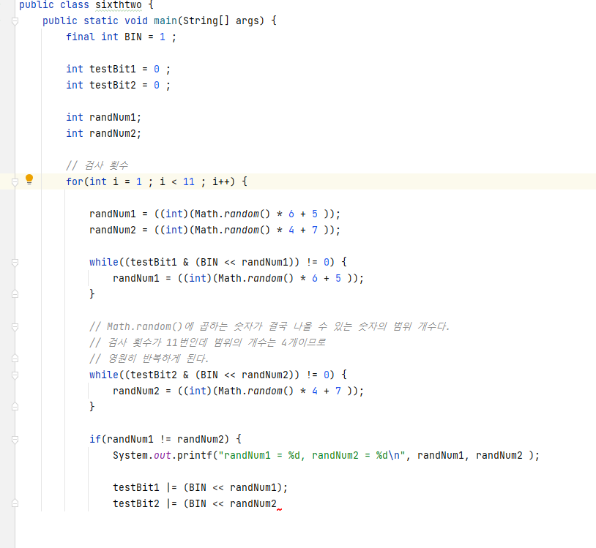

* 설명해주셨는데 복습을 하다보니 저 숫자가 어떻게 기능하는지? 모르겠습니다

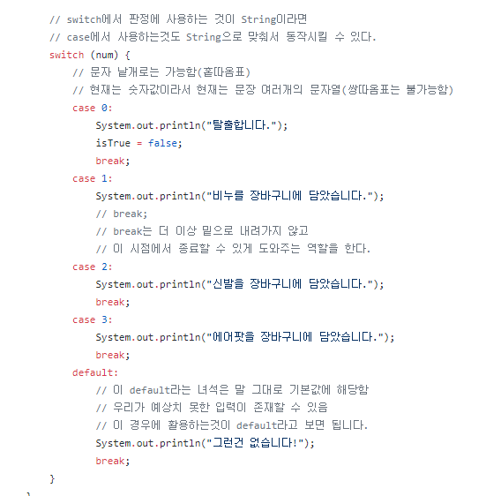

* default는 기본값 케이스 외에 입력을하면 나오는값인듯 하다
* break 케이스가 실행되면 그밑으로 더 이상 안내려가게 함
* 문자열도 처리가 가능!

**switch 문 + Boolean 기본 개념 예제**

